管理与经济学院

18级会计学本科班

陈雨虹

▼基本资料

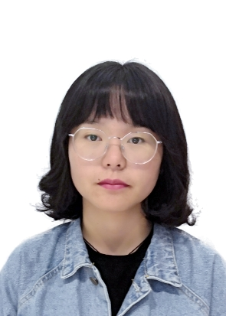

姓名：陈雨虹 性别：女

出生日期：1999.9.21 民族：汉

籍贯：云南玉溪 学历: 本科生

政治面貌：共青团员 毕业院校：滇西科技师范学院

专业：会计学 联系电话：17869366840

▼求职意向

企业会计/财务管理/财务助理/

▼教育背景

2018-2022 滇西科技师范学院（本科） 会计学

2015-2018 玉溪市通海县第二中学 高中学习

▼社会实践

在校期间，在班上担任生活委员，培养了责任感，也深刻明白团结协作的重要性。在学院里担任团总支新闻采编部干事，提升了自我写作能力。经常去到社会上做兼职，曾接触到珠宝行业，家具行业。对当前的社会经济有更进一步了解。从事材料会计1年，收入会计2年，协助编制财务报表，整理财务分析。

▼职业技能

深刻了解会计学原理，熟练掌握会计知识。

熟练掌握公司财务管理内容和计算机的使用。

▼自我评价

激情四溢 充满活力 勤于学习 善于思考

勇于创业 敬业高效 精益求精 才华出众